Peiliterapia

Kuvaus: | Peiliterapian toteuttaminen CRPS -potilailla toimintaterapiassa

CRPS eli complex regional pain syndrome on elimistön pitkittynyt ja voimakas reaktio vammaan. Oireyhtymän taustalla voi olla murtuma, hermovamma tai lievä kudosvaurio. Oireyhtymä liittyy myös autonomisen eli tahdosta riippumattoman hermoston yliaktiiviseen toimintaan. Aivokuorella on laaja kehon ja raajojen liikkeitä ohjaava alue (sensomotorinen korteksi) ja kivun on todettu muuttavan tämän aivokuoren toimintaa. Esimerkiksi tietyn raajan edustusalue aivokuorella voi pienentyä tai sulautua yhteen, jolloin kehonkuva vääristyy eikä erilaisia kehosta tulevia viestejä osata tulkita toiminnan kannalta tarkoituksenmukaisesti. Toiminnan häiriintyminen voi olla syy sietämättömille kivun tuntemuksille, vaikka alkuperäinen vamma olisi jo parantunut.

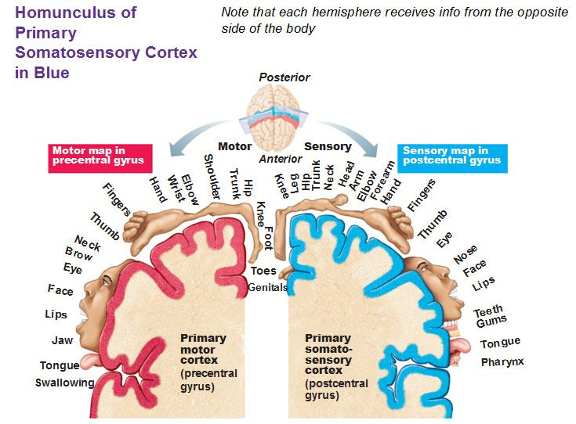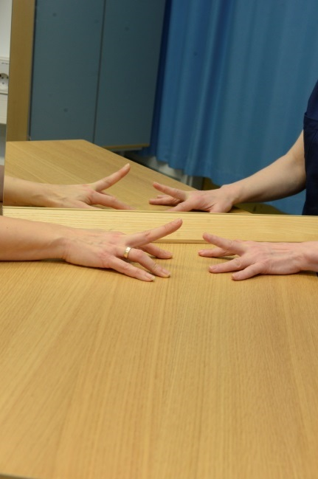

Ennen varsinaisen peiliterapian aloittamista voidaan aloittaa lempeillä harjoitusmuodoilla kuten mielikuva- tai lateraalisuusharjoittelulla, joiden avulla pyritään aktivoimaan samoja aivojen alueita kuin käyttäisit oikeasti liikkuessasi sekä tarkentamaan kehon kykyä tunnistaa oikean ja vasemman puolen eron.

Peiliterapia perustuu aivojen plastisuuteen eli kykyyn muovautua uudelleen, jolloin myös kehon ja raajojen toimintaan voidaan saada palautumista eri keinoin aktivoiden riittävän pitkäaikaisesti. Peiliterapiassa hyödynnetään peilisoluja, jotka reagoivat itse tehtyihin tai nähtyihin tarkoituksenmukaisiin liikkeisiin. Peilisolujärjestelmässä aistinelimien kautta tuleva tieto muuntuu liikemalleiksi, minkä myötä harjoittelulla pyritään kohti tavanomaisempaa kehonkuvan hahmottamista. Varsinaisesti peiliterapiassa laittaessasi esim. vasemman käden peilin taakse ja oikean sen eteen, aivot saavat nyt viestiä vasemman käden käytöstä, vaikka vain oikea käsi tekee töitä. Terapian tavoitteena on palauttaa tavanomaisempaa kehonkuvaa ja siten vähentää kipua ja mahdollistaa toiminnallisuutta arjessa. Peiliterapiaa on tavoitteena toteuttaa mahdollisimman usein pienissä hetkissä toistuvasti päivän aikana, esim. muutaman minuutin kerrallaan päivän jokaiselle kahdeksalle tunnille.

